Отчет о работе отделения народных инструментов
(зав. отделениями Бочарова Л.Б., Степанова Н.В.)
В период реализации дистанционных форм обучения занятия проводятся при помощи видеосвязи (skype–общение и skype– обучение, использование WhatsApp, Viber) при помощи аудио связи согласно расписанию или по заранее выбранному времени в соответствии с установленным количеством учебных часов в неделю.
Рекомендованные формы проведения занятий при организации дистанционного обучения:
1. Индивидуальное занятие – урок с учащимся в реальном времени.
Индивидуальный урок в условиях дистанционного обучения – это видеообщение преподавателя и учащегося (не более 30 минут одно занятие)
2. Организация и сопровождение самостоятельной работы учащихся– учебный процесс, связанный с обменом информацией между преподавателем и учащимся на основе учебных материалов, направленных преподавателем учащемуся по установленным каналам связи, применяется при наличии минимальных технических возможностей участников образовательных отношений: электронная почта, sms-сообщения.
3. Консультации (собеседования). Проводятся в различных доступных форматах в установленный для учащихся промежуток времени.
4. Контроль и оценка. Применяется как форма текущего (промежуточного) контроля, может проводиться в формате отдельного занятия, а может стать частью других видов дистанционных уроков.
5. Видеоурок – урок в записи (урок, записанный преподавателем, с объяснением материала, с пояснениями, рекомендациями).
Преподавателями ведётся работа по направлениям:
- технический минимум, чтение с листа,
- подготовка программы в соответствии с образовательными программами к промежуточной и итоговой аттестации,
- работа над самостоятельно выученным произведением, творческие задания по изучаемым произведениям;
- подготовка учащихся к участию в дистанционных конкурсах и олимпиадах

Контроль по предмету «Специальность» осуществляется по видеосвязи в режиме онлайн, либо по присланной аудио или видеозаписи на электронную почту, WhatsApp, Viber.
Учащиеся отделения Народных инструментов принимают активное участие в онлайн-конкурсах, конкурсах в дистанционной форме.
4.04.2020 Международный конкурс «Талантливые дети России» - Народный ансамбль гитаристов «Ноктюрн» (рук. Степанова, Бочарова) Диплом I место,
Преп. Степанова Н.В. и Бочарова Л.Б. – Диплом за ансамбль гитаристов «Ноктюрн» - победителя Международного конкурса «Талантливые дети России»
4.04.2020 Международный конкурс «Мой успех» - Оглы Настя (Степанова) победитель 1 место; Сулимова Сабина (Степанова) победитель 2 место
6.04.2020 VIII Международный конкурс "Гордость России" – Оглы Анастасия (Степанова) Диплом I степени, Сулимова Сабина (Степанова) Диплом II степени
10.04.2020 Всероссийский конкурс для детей и молодежи «Творчество и интеллект» Паращук Евгения (преп. Бочарова) Лауреат I степени; Сулимова Сабина (преп. Степанова) Лауреат I степени, Андросова Софья (преп. Бочарова) Лауреат III степени; Токарев Даниил (преп. Бочарова) Лауреат III степени, Шпрыков Артем (преп. Бочарова) Лауреат II степени.
13.04.2020 Всероссийский дистанционный конкурс детского творчества «Радуга детства» - Гюлумян Лилит (преп. Степанова) Лауреат III степени
15.04.2020 VII Международный конкурс для детей и молодежи «Все талантливы» Белоног Мария (преп. Степанова) Диплом I место
Апрель 2020 онлайн-конкурс #играйгармоньдома71 – 4 учащихся: Паращук Евгения, Шпрыков Артем, Огнев Саша, Токарев Даниил (преп. Бочарова Л.Б.)
Апрель 2020 онлайн-конкурс #с_гитарой_дома71 Оглы Анастасия, Сулимова Сабина
20.04.2020 Международный дистанционный конкурс «Радуга детства» - Народный ансамбль «Ноктюрн» - Диплом Лауреата II степени (преп. Бочарова Л.Б., Степанова Н.В.)
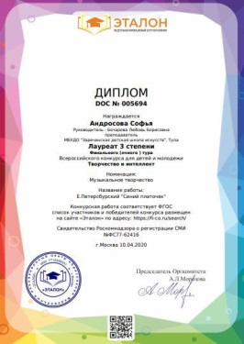 | 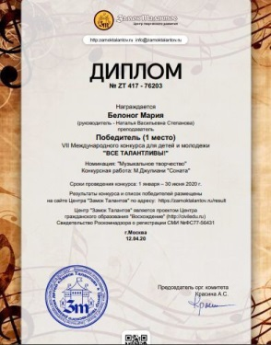 | 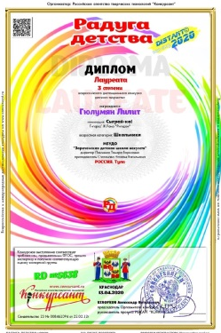 | 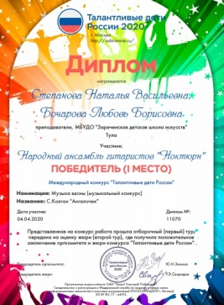 | 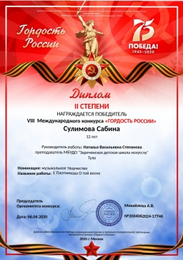
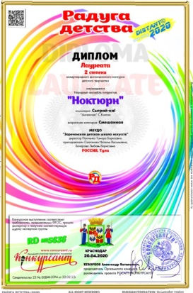 | 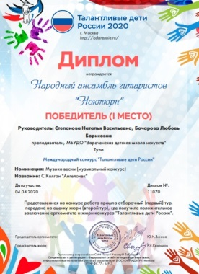 | 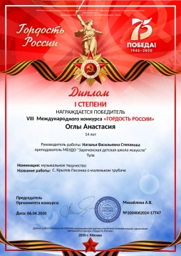 | 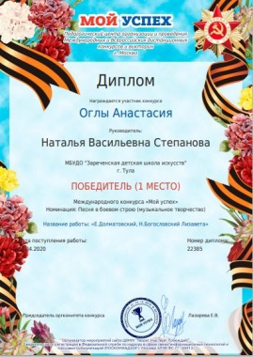 | 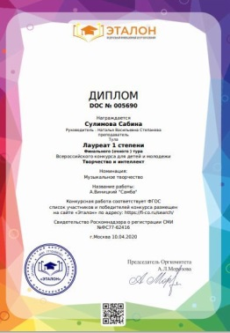
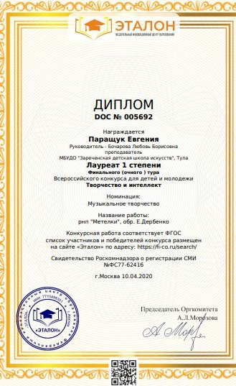 | 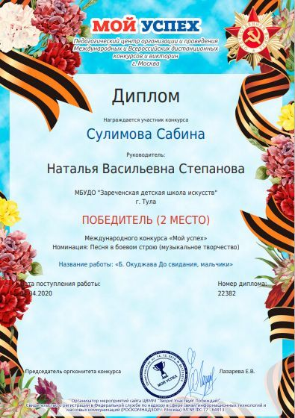 | 